Nasdaq Copenhagen A/S 11. januar 2021
Nikolaj Plads 6
1067 København K

Udbytter for regnskabsåret 2020
Investeringsforeningen C WorldWide udbetaler udbytter den 27. januar 2021, som fremgår nedenfor.
Udbytterne vil fragår kursen den 27. januar 2021, og indsættes på medlemmernes afkastkonti den 29. januar 2021.

Sidste dag med ret til, at handle beviserne inklusiv aconto udbytter er således den 26. januar 2021.

Udlodningerne vil formelt set blive endeligt godkendt på den ordinære generalforsamling den 14. april 2021.

Afdeling kr. pr. andel
DK0010157965 Globale Aktier KL A 40,70
DK0060287217 Globale Aktier Etik KL 16,30
DK0010312529 Stabile Aktier KL 5,70
DK0015945166 Emerging Markets KL 0,00
DK0060057644 Asien KL A 0,00

Med venlig hilsen
Investeringsforeningen C WorldWide

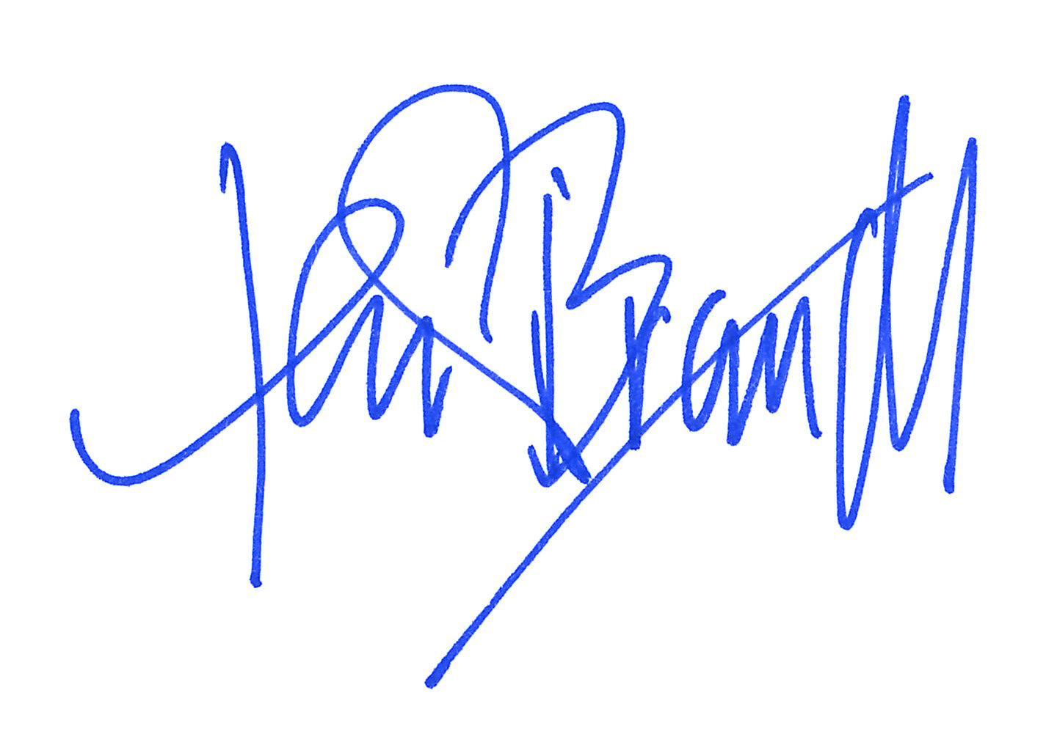
Henrik Brandt
Direktør

